二节轻金属拉伸梯安全标准GB 12142－1989
国家技术监督局1989－12－29批准 1990－10－01实施

1 主题内容及适用范围
本标准规定了二节轻金属拉伸梯设计、制造及使用的主要技术条件和检验方法，以保证使用者的安全。
本标准适用于临时性高处作业用的二节轻金属拉伸梯。
2 术语
2．1 拉伸梯
长度可调、非自支撑的移动式轻便梯。
2．2 底节梯子 拉伸梯子下面的一节梯子。
2．3 顶节梯子 拉伸梯子上面的一节梯子。
2．4 梯梁 梯子两侧的边梁。
2．5 踏板 上下梯子时脚踏的构件。
2．6 梯长 两节梯子拉开成最长工作状态时梯梁的总长度。
2．7 梯宽 梯梁间的最小宽度。
2．8 踏板间距 相邻两踏板中心线间的距离。
2．9 梯脚 安装在底节梯梁底端用以防止梯子滑移的构件。
2．10 锁固装置 梯子拉开后，用以固定两节梯子成为一个整体的装置。
2．11 工作角度 工作时梯子与地平面的夹角（锐角）。
3 结构型式
3．1 结构示意图（图1）

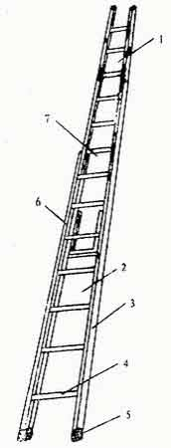

图1
1－顶节梯子；2－底节梯子；3－梯梁；4－踏板；5－梯脚；6－锁固装置；7－滑轮
3．2 标记
表示方法

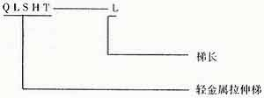

标记示例：Q L S H T—6.2
表示梯长为6.2m的二节轻金属拉伸梯。
4 技术要求
4．1 梯梁的机械性能不得低于LY₁₂CZ硬铝合金的机械性能，踏板的机械性能不得低于LD₂CS铝合金的机械性能。
4．2 顶节梯梁，底节梯梁和踏板的截面几何尺寸分别按GB 6892的手册中XC8209、XC8127、XC708、XC0505执行。
4．3 踏板与梯梁的联接应采用铆接或焊接，其强度、刚度必须满足本标准规定的检验要求。
4．4 梯长不得超过10m，两节梯子梯长比为1∶1，搭接长度不得小于1150mm。
4．5 梯宽不得小于300mm。
4．6 踏板间距为270mm~300mm。
4．7 工作角度为75°±5°。
4．8 踏板必须做防滑处理。
4．9 顶节梯子和底节梯子最下一个踏板与梯梁底端距离均为275mm。为了加强梯子使用的稳定性，可以增设辅助稳定架等构件。
4．10 梯子不得有歪斜、扭曲及其他影响强度的缺陷。为保证顶节梯子灵活拉出，底节梯子的背面加固定拉板。
4．11 梯脚应采用通用合成梯胶（丁苯橡胶）制造。
4．12 锁固装置必须满足本标准第6章中有关的检验要求。
4．13 拉伸梯上可装滑轮，绳索。并要牢固可靠，但不得削弱梯子的强度，不得有碍于使用。
5 使用要求
5．1 使顶节梯子向上拉出所需要的力不得超过顶节梯子重量的2倍。
5．2 使用时只允许一人在梯子上面工作，一定要有监护人。
5．3 梯子上有人时不得移位，不得调整梯长。
5．4 使用者工作点的高度不得超过梯子顶部的支撑点。
5．5 工作时梯子必须放在固定的地平面上。地面上不得有冰雪等易滑物。
5．6 当梯子在带电场所使用时应按有关电气作业规定执行。
5．7 梯子一定要存放在无酸碱腐蚀的环境中。
5．8 使用前一定要作到先检后用。使用3年后一定要每年定期检验。
6 检验方法
6．1 水平弯曲检验
将拉伸梯拉开10m成工作长度后，水平放在平台上的支架上。支点距端点275mm。在两梯梁中心线上A、B、C不同的三个位置分别先加全部载荷（980N）的75%，1分钟后再加至全部载荷，再保持2分钟后卸载。梯子无损坏，梯梁的永久变形量不得超过梯子的千分之一。最大挠曲变形不超过梯长的二十分之一（见图2）。
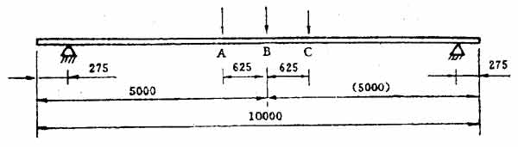
图2
6．2 挠曲度检验
把拉伸梯拉开10m成工作长度后，水平放在平台上的支架上，支点距端点275mm，试验在两支点间中心处两梯梁上分别进行。
先将147N的载荷加到一根梯梁上，1分钟后再加至245N。测量加载和不加载两根梯梁之间的连线性与水平线所构成的旋转角。此角不得大于4.7°（见图3）
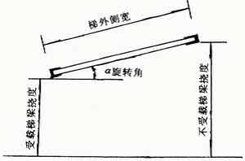
图3
6．3 侧向弯曲检验
把组成拉伸梯的二节梯子分别放置在平台上的支架上，支点距端点为275mm，踏板垂直于地面。先将14N的预载加在上边一根梯梁的中间部位，保持1分钟后再加至245N，再保持2分钟后卸载。卸载后，梯梁的永久变形量不得超过其长度的千分之一（见图4）。
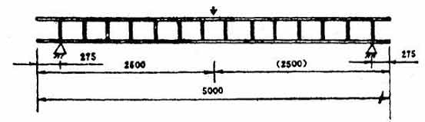
图4
6．4 扭曲检验
将2m长样梯水平放置在支架上，其中一端加以固定，另一端先顺时针加预载68.60Nm扭距，用以确定偏移量。卸载后再以137.20Nm的扭距，先顺时针后逆时针施加载荷，测得扭转角度不得大于20°（见图5）
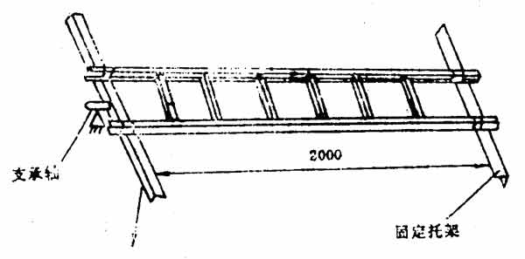
图5
6．5 踏板的弯曲检验
在拉伸梯底节梯子上截取包含了3块踏板的1段梯子作试验件。放成工作状态后在中间的踏板中点处向下加全部载荷（3920N）的75%，1分钟后加至全部载荷，再保持2分钟后卸载。卸载后踏板的弯曲永久变形不得超过踏板长的千分之一（见图6）。
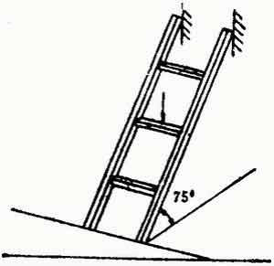
图6
6．6 踏板的剪切强度检验
在拉伸梯底节梯子上截取包含3块踏板的1段梯子作试验件，放在工作状态。在中间的踏板靠近梯梁处加全部载荷（3920N）的75%，1分钟后加至全部载荷，再保持2分钟后卸载。卸载后踏板不得有任何损坏（见图7）
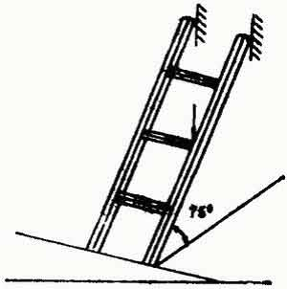
图7
6．7 梯脚滑移检验
将拉伸梯按75°工作角立好。梯子顶部和梯脚的接触面为细砂纸打光的五层胶合板。将980N载荷加在梯子顶部的第三个踏板上。然后将225N的水平拉力施加在高于试验面30mm的梯脚上，梯脚不得移动（见图8）。
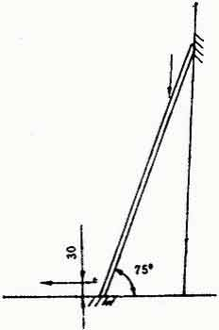
图8
6．8 倾斜载荷检验
10m拉伸梯呈现工作状态，梯子与地平面成75°角，踏板与地面平行。在梯子靠近中点的踏板上沿铅垂方向加全部载荷（3920N）的75%，1分钟后加至全部载荷。再保持2分钟后卸载。卸载后梯子不得有损坏和变形（见图9）。
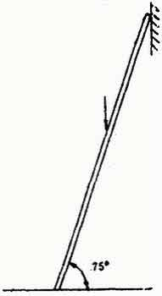
图9
6．9 锁固装置载荷检验
把拉伸梯的顶节梯子最少要拉出一个踏板间距，然后按75°工作角把梯子放好，把底节梯脚用挡块挡住，防止加载后梯子滑动，将3920N的载荷施加在顶节梯子的最下一个踏板处的两侧梯梁上。加载后要保证踏板与地面平行。2分钟后卸载。锁固装置应能经受住这项检验而又无任何永久变形或可见的损坏。
6．10 以上每种检验不得少于10次。
7 制造要求
7．1 制造厂家必须经过国家指定单位检验取得合格证后方可生产制造。
7．2 产品要在不易磨损处标有产品名称、型号、标记、制造厂名与商标、制造日期及质量合格标志。
附加说明：
本标准由中华人民共和国劳动人事部提出。
本标准由吉林省劳动保护科学研究所起草。
本标准主要起草人：刘香杰、王玉刚。

